**UNIVERSIDAD TECNOLOGICA DE XICOTEPEC DE JUÁREZ**

T.S.U. DESARROLLO DE SOFTWARE MULTIPLATAFORMA

Base de Datos

***Planteamiento de Problema, Objetivos y DER***



M.T.I Norma García Romero.

**Integrantes:**

* BARRIOS MARTÍNEZ ÁNGEL SAÚL
* CASTILLO APARICIO JOSÉ MARÍA

NERI HERNANDEZ JONHY

VARGAS LUNA OBED

**DOCENTE**

# Identificación del Problema

En el municipio de Xicotepec de Juárez existen alrededor de 10 establecimientos que ofrecen el servicio como óptica. Además del servicio de consultas de revisión con optometristas, la labor principal es la realización de exámenes y la emisión de lentes indicados por medio de receta médica de un oculista.

De acuerdo con lo que se ha observado, hay dos formas generales de identificar a los consumidores de dicho servicio: los nuevos usuarios, a quienes en su primera cita se les genera un expediente donde se les solicitan sus datos, los cuales son registrados de forma manual; y por otro lado, están los usuarios que ya cuentan con tiempo de antigüedad. Estos últimos son aquellos que ya han adquirido el servicio en varias ocasiones.

Con base en esta observación, se ha detectado que en los establecimientos no se cuenta con un control eficiente de expedientes, lo que ocasiona una gran pérdida de tiempo tanto para los clientes como para los empleados, generando una baja eficiencia en el trabajo. Por tal motivo, se considera que esta situación mejoraría notablemente con la automatización de los procesos actuales de atención al cliente, compra y consultas, a través de un sistema de control de clientes.

**Usuarios Involucrados**

**Cliente:** La persona que requiere el servicio y el producto.

**Encargado/a:** La persona que hace la venta y el procesa el pedido.

**Objetivos**

# Objetivo general

• Desarrollar una aplicación informática que permita automatizar el control de expedientes de usuarios y la gestión de inventario de productos en una óptica, con el fin de mejorar la eficiencia en la atención al cliente, reducir el tiempo de búsqueda de información y facilitar los procesos administrativos del establecimiento.

# Objetivos Específicos

* Que el proceso de gestión de expedientes (creación, baja, actualización y búsqueda) sea digitalizado en vez de a mano para una mejor gestión
* Que el inventario se lleve en una base de datos formal en lugar de que se lleve el control de forma manual
* Sistema de alertas cuando un producto del inventario este reduciendo su existencia de forma significativa
* Mejorar la atención al cliente, una vez que se automaticen estos aspectos se tendrá una mayor calidad de atención
* Reducir el tiempo de espero de pacientes, al llevar un registro de datos manual la búsqueda se convierte en una perdida de tiempo que se puede solucionar con la implementación de una búsqueda automatizada

# Diagrama Entidad Relación



**Workbench**



**Diccionario de Datos**

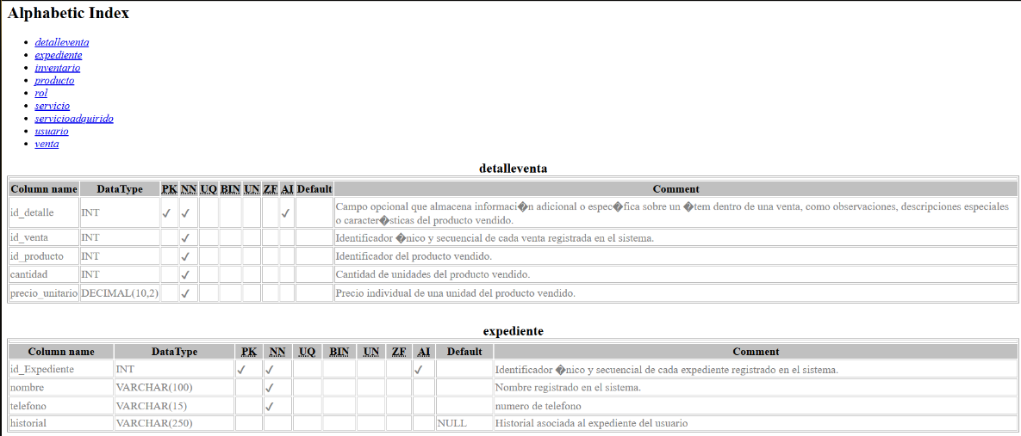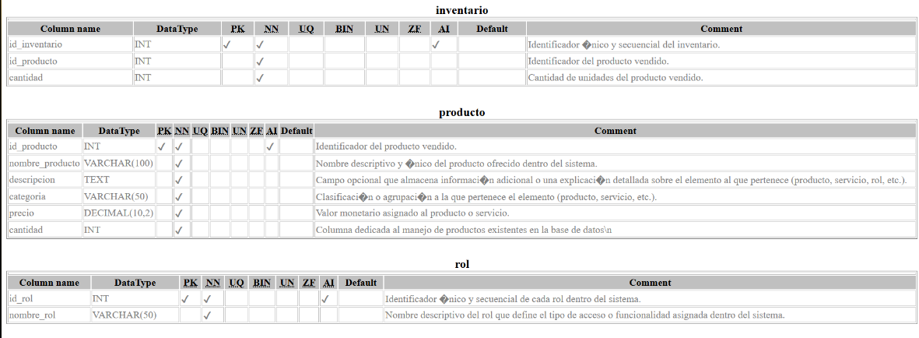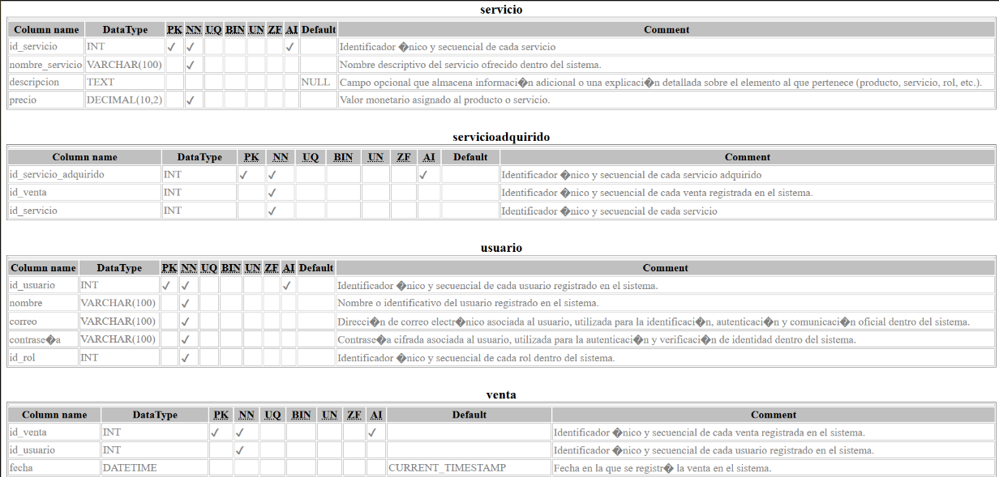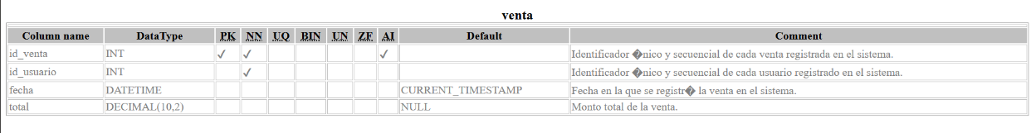

**Normalización**

**1FN:**

* No tiene columnas duplicadas.
* Cada tabla tiene una PK definida

**2FN:**

* Se verificó que todos los campos no clave dependen completamente de la PK

**Ejemplo:** En detalleventa, todos los campos dependen de la combinación id_venta + id_producto

**3FN:**

* Se eliminaron dependencias transitivas

**Ejemplo:** El precio_unitario en detalleventa podría derivar de producto, pero se almacena por posibles cambios históricos

**Creacion de la base de Datos**

**CREATE TABLE rol (**

id_rol INT PRIMARY KEY AUTO_INCREMENT,

nombre_rol VARCHAR(50) NOT NULL UNIQUE

**);**

**CREATE TABLE usuario (**

id_usuario INT PRIMARY KEY AUTO_INCREMENT,

nombre VARCHAR(100),

correo VARCHAR(100),

contraseña VARCHAR(100),

id_rol INT NOT NULL,

FOREIGN KEY (id_rol) REFERENCES rol(id_rol)

**);**

**CREATE TABLE producto (**

id_producto INT PRIMARY KEY AUTO_INCREMENT,

nombre_producto VARCHAR(100) NOT NULL,

descripcion TEXT,

categoria VARCHAR(50) NOT NULL,

precio DECIMAL(10,2) NOT NULL,

cantidad INT NOT NULL DEFAULT 0

**);**

**CREATE TABLE servicio (**

id_servicio INT PRIMARY KEY AUTO_INCREMENT,

nombre_servicio VARCHAR(100) NOT NULL,

descripcion TEXT,

precio DECIMAL(10,2) NOT NULL

**);**

**CREATE TABLE venta (**

id_venta INT PRIMARY KEY AUTO_INCREMENT,

id_usuario INT NOT NULL,

fecha DATETIME NOT NULL DEFAULT CURRENT_TIMESTAMP,

total DECIMAL(10,2) NOT NULL,

FOREIGN KEY (id_usuario) REFERENCES usuario(id_usuario)

**);**

**CREATE TABLE detalleventa (**

id_detalle INT PRIMARY KEY AUTO_INCREMENT,

id_venta INT,

id_producto INT,

cantidad INT,

precio_unitario DECIMAL(10,2),

FOREIGN KEY (id_venta) REFERENCES venta(id_venta),

FOREIGN KEY (id_producto) REFERENCES producto(id_producto)

**);**

**CREATE TABLE servicioadquirido (**

id_servicio_adquirido INT PRIMARY KEY AUTO_INCREMENT,

id_venta INT,

id_servicio INT,

FOREIGN KEY (id_venta) REFERENCES venta(id_venta),

FOREIGN KEY (id_servicio) REFERENCES servicio(id_servicio)

**);**

**CREATE TABLE expediente (**

id_Expediente INT PRIMARY KEY AUTO_INCREMENT,

nombre VARCHAR(100) NOT NULL,

telefono VARCHAR(15),

historial VARCHAR(250)

**);**

**CRUD**

* **Insertar Datos**

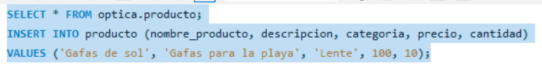

**Consulta de datos**

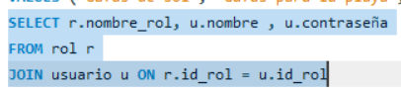

**Consultas SQL Avanzadas**

* **Inventario mayor a 5**

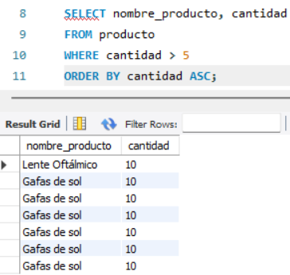

**Conclusiones y aprendizajes**

En conclusión esta base de datos nos ayudó a almacenar nuestros datos en las columnas en la base de datos, nos enseño a manejar comandos clave para la creación de tablas, consultas, unión de tablas y almacenamiento de datos en comandos o en MySQL que nos ayudara en próximos trabajos.